VIP ГЛУБОКОВОДНАЯ РЫБАЛКА

Это захватывающе путешествие для отважных людей, желающих испытать удачу и поймать свою золотую рыбку!
Этот чудесный день начнется рано утром, мы предоставим Вам комфортабельный трансфер класса люкс, который доставит Вас до причала, где Вас будет ждать фешенебельная яхта. На современной и хорошо оснащенном сдуне с профессиональной командой Вы выйдите в открытое море. После подробного инструктажа опытного рыбака Вы попытаетесь поймать глубоководную рыбу. На яхте есть все необходимое для этого оборудование. При этом каждый может решить принимать ли ему участие в активной части или же насладиться отдыхом на палубе яхты. При желании Вы можете искупаться и понырять в кристальночистой воде Средиземного моря.
Легкий бег яхты, азарт и немного адреналина оставят незабываемые воспоминания об этом путешествии. На борту Вам будет предложен эксклюзивный обед, который удовлетворит вкус каждого гурмана и разнообразные напитки, включая алкогольные.
Не забудьте сфотографировать свой улов!
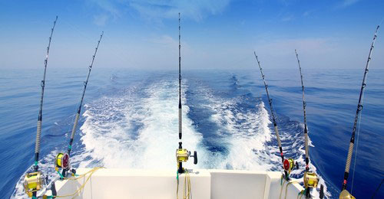 | 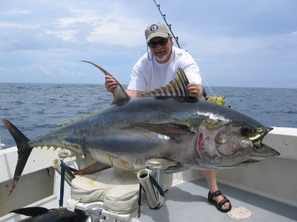

СТОИМОСТЬ
Взрослый 170 евро / детский 90 евро

